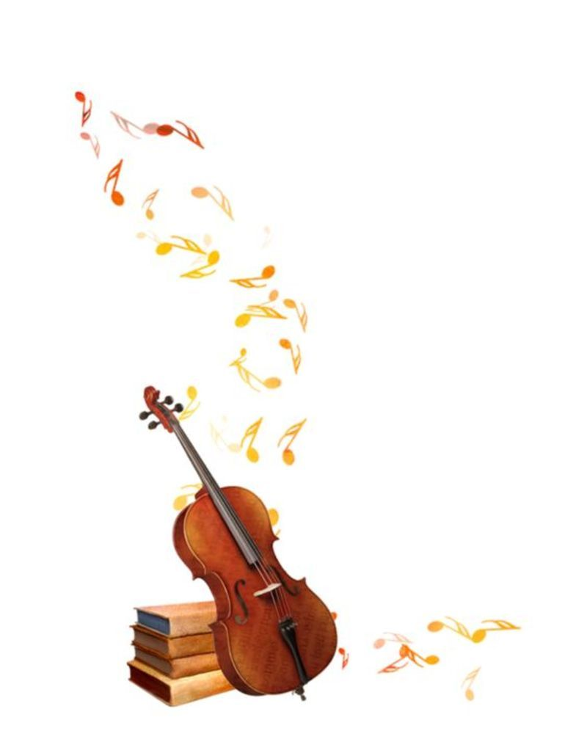

**ОХРАНА**

**ДЕТСКОГО ГОЛОСА**



**Голосовой аппарат –** это легкие, бронхи, трахея, гортань, носовая и ротовая полости. Воздух преобразуется в звук, проходя через связки, которые находятся в гортани. К краям гортани связки прикрепляются специальными вокальными мышцами. Связки соединяются, а вокальные мышцы при этом растягиваются. Таким образом, вокальные мышцы оказываются «помощниками» связок.

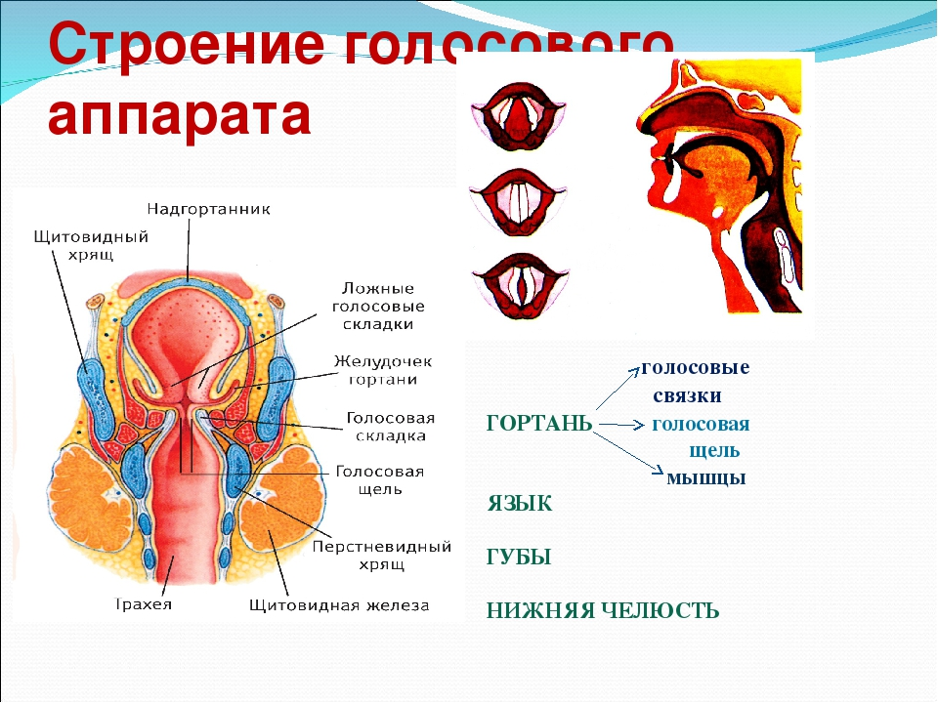

Вокальные мышцы формируются лишь к **5 – 6 годам** и заканчивают свой рост к **11 – 12 годам**. До этого времени ребенок поет за счет **натяжения голосовых связок**, также надо отметить, что область верхних резонаторов (усилителей звука) – носовая полость – начинает свое развитие с 3-х лет, придаточные пазухи носа – с 6 лет. Поэтому **громкое звучание детского голоса** достигается за счет **натяжения голосовых связок**, имеющих длину всего несколько миллиметров.

**Голосовой аппарат дошкольника очень нежен, хрупок, требует бережного обращения.**

* **Речь ребенка должна быть спокойной;**
* **Нельзя петь на улице зимой или в сырую погоду;**
* **Нельзя давать детям пить холодную воду в момент разгоряченного состояния горла, есть мороженое;**
* **Надо следить за тем, чтобы дети пели спокойно, без надрыва и крика;**
* **Необходимо удерживать ребят от форсированного пения, громкие звуки отрицательно влияют на диапазон голоса, снижая его чувствительность.**

Здоровый голосовой аппарат помогает ребенку близко соприкоснуться с музыкальным искусством, способствует развитию музыкального вкуса ребенка.

Родители должны всячески способствовать развитию этих качеств. Во многих семьях любят русские народные и эстрадные песни, часто и охотно их поют. Хорошо, когда среди голосов взрослых слышны голоса детей. Однако, не следует забывать, что и дома ребенок должен слышать правильное пение.